№ п/п | Наименование товара | Наименование показателя, технического, функционального параметра, ед. изм. Показателя
1 | Детский игровой комплекс  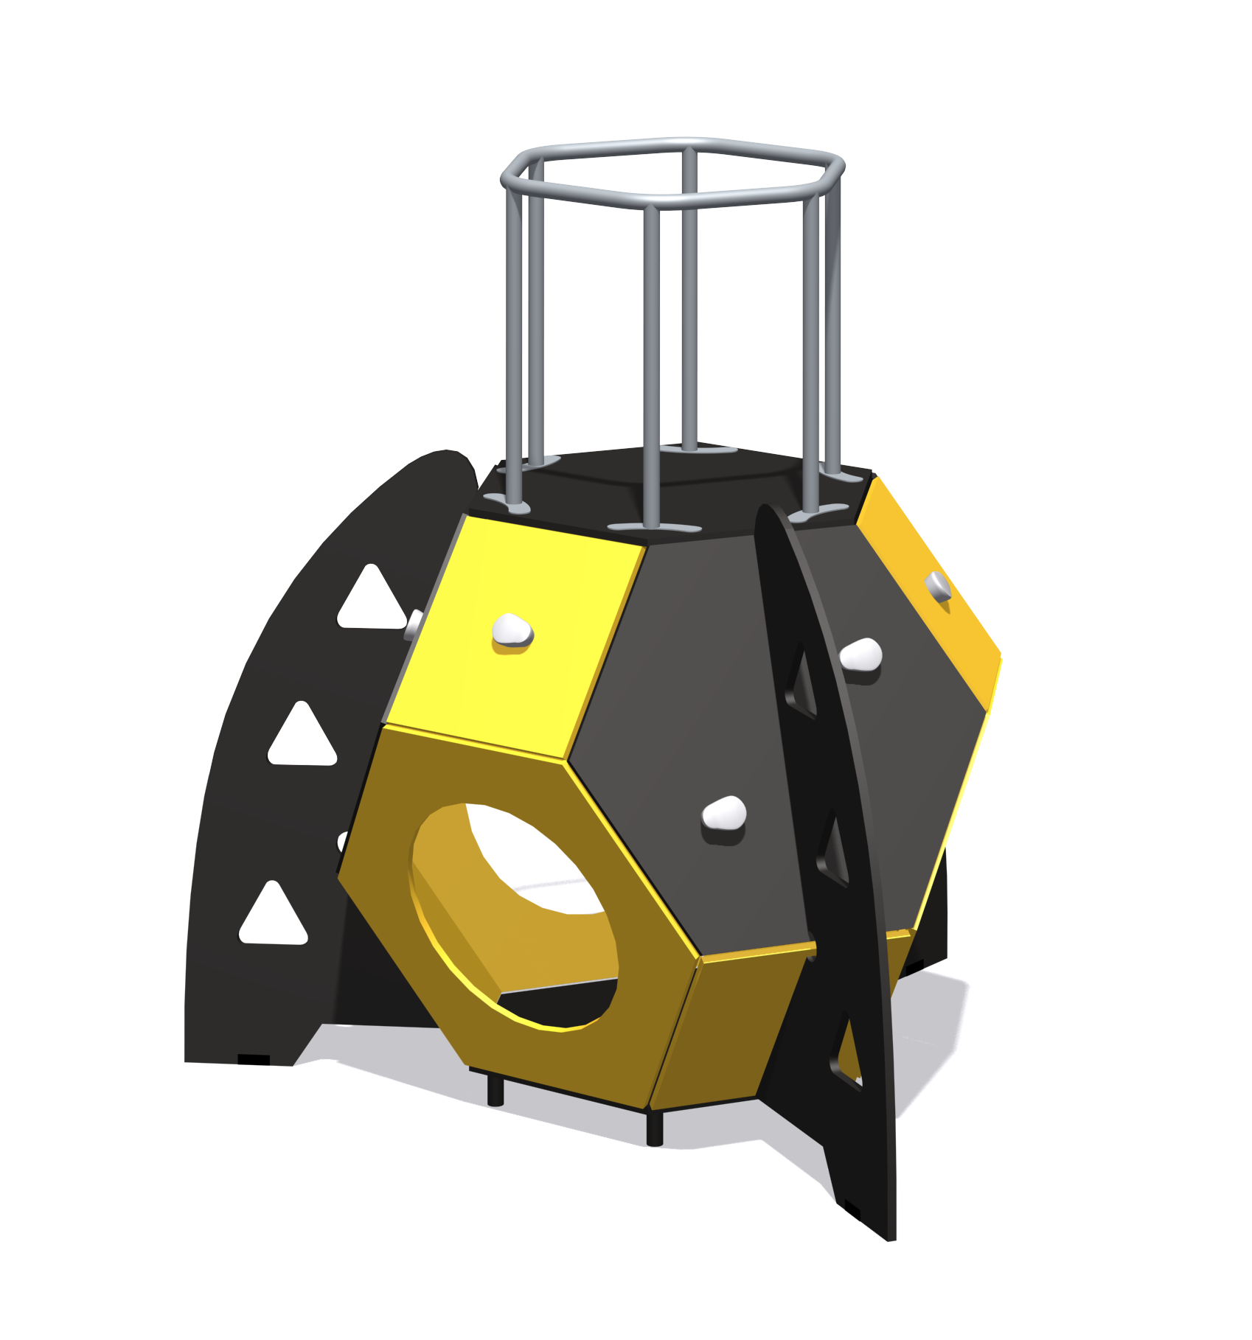
 |  | Внешние размеры
 |  | Длина, ±20 мм | 1680
 |  | Ширина, ±20 мм | 1640
 |  | Высота, ±20 мм | 1917
 |  | Комплектация
 |  | Ограждение в сборе, шт. | 1
 |  | Элемент игровой «усеченный октаэдр», исполнения, шт. | 1
 |  | Панель «упор» малый, шт | 1
 |  | Панель «упор», шт | 2
 |  | Грунтозацеп, шт. | 6
Изделие должно представлять собой устойчивую конструкцию, обеспечивающую безопасные условия для занятий на открытом воздухе.
Конструкция должна обладать высокой ударопрочностью и виброустойчивостью. Во избежание травм и застревания одежды и частей тела, конструкция должна быть разработана по требованиям ГОСТ Р 52169 -2012.
Изделие должно методом бетонирования грунтозацепов. Изделие должно быть антивандальным.
Конструкция изделия должна быть без выступов и заусенцев, углы и края закруглены. Минимальный радиус закругления не менее 3 мм.
Выступающие части болтовых соединений должны быть защищены пластиковыми заглушками либо должны соответствовать требованиям ГОСТ Р 52169-2012.
Все металлические части конструкции должны быть окрашены полимерной порошковой эмалью методом запекания в заводских условиях, что предотвращает металл от коррозии.
Детали из фанеры окрашены краской «НОРДИКА» на основе акрилата и покрыты лаком «ТЕКНОКОАТ». Покрытие создает сильную износостойкую поверхность
 |  | Элемент игровой «усеченный октаэдр»
Элемент игровой «усеченный октаэдр» представляет собой конструкцию из прямоугольных панелей и панелей шестигранной формы, которые соединены между собой металлическими уголками.
Прямоугольная панель размерами 455х455 мм, изготовленная из фанеры ФСФ влагостойкой, толщина фанеры 18 мм. Фанерная панель покрыта влагостойкой акриловой краской. В панелях, которые установлены под углом с внешней верхней стороны, имеются отверстия для закрепления пластиковых зацепов.
Панель шестиугольная изготовленная из фанеры ФСФ влагостойкой, толщина фанеры 18 мм. Фанерная панель покрыта влагостойкой акриловой краской. Габариты фанеры 788х908 мм.
Шесть шестиугольных панелей, которые установлены с внешней верхней стороны имеются пластиковые зацепы для лазания.

На контактных торцах отверстия панели, установлены пластиковые накладки для защиты от механических воздействий. Накладки установлены таким образом, чтобы при установке панели в комплексе они находились на нижнем торце отверстия панели (на одном нижнем торце панели установлена одна накладка по центру).
Накладка представляет собой пластиковую деталь, которая выполнена в виде охватывающей фанерную панель накладки, габариты 110х36х30 мм.
 |  | Грунтозацеп
Для крепления октаэдра используется грунтозацеп, состоящий из двух отрезков трубы диаметром 33,5 мм и толщиной стенки 2,8 мм, длиной 700 мм, которые сварены снизу с пластиной из листа 2,5 мм и габаритами 529х60 мм.
Сверху к грунтозацепам приварены платики из листа толщиной 2,5 мм с отверстиями для фиксации на октаэдре.
Один октаэдр крепится на три грунтозацепа.
Для крепления панелей «упор» и «упор» малый используется грунтозацеп, изготовленный из листа толщиной 2,5 мм, который представляет собой конструкцию из двух согнутых полукорпусов с отогнутыми лапками снизу. Габариты в сборе 700х99х65 мм.
 |  | Ограждение в сборе
 |  | Представляет собой конструкцию из трех одинаковых стоек ограждения и поручня. Каждая стойка изготовлен из трубы диаметром 33,5 мм и толщиной стенки 2,8 мм длиной 580 мм. К стойке ограждения приварен снизу платик из листа толщиной 2,5 мм с отверстиями для фиксации на октаэдре. Верхняя гнутая часть в виде шестиугольного поручня выполнена из трубы диаметром 33,5 мм и толщиной стенки 2,8 мм длиной 2066 мм в развернутом состоянии. Поручень соединен со стойками при помощи соединения труба-в-трубу.
 |  | Панель «упор» малый
Панель представляет собой конструкцию из фанеры ФСФ толщиной 18 мм, которая выполнена в виде наклоненной конструкции габаритами 604х550 мм. В панели имеется один вырез треугольный для упора ногами.
На контактных торцах отверстия панели, установлены пластиковые накладки для защиты от механических воздействий. Накладки установлены таким образом, чтобы при установке панели в комплексе они находились на нижнем торце отверстия панели (на одном нижнем торце панели установлена одна накладка по центру).
Накладка представляет собой пластиковую деталь, которая выполнена в виде охватывающей фанерную панель накладки, габариты 110х36х30 мм.
 |  | Панель «упор»
Панель представляет собой конструкцию из фанеры ФСФ толщиной 18 мм, которая выполнена в виде наклоненной конструкции габаритами 1270х550 мм. В панели имеются вырезы треугольные вырезы для упора ногами.
На контактных торцах отверстия панели, установлены пластиковые накладки для защиты от механических воздействий. Накладки установлены таким образом, чтобы при установке панели в комплексе они находились на нижнем торце отверстия панели (на одном нижнем торце панели установлена одна накладка по центру).
Накладка представляет собой пластиковую деталь, которая выполнена в виде охватывающей фанерную панель накладки, габариты 110х36х30 мм.

